Домашнее задание по сольфеджио 4 класс

- Повторить новую тему - доминантсептаккорд (D7) с обращениями
Обращение аккорда - перенос нижнего звука аккорда на октаву вверх или верхнего на октаву вниз. У любого септаккорда (и у D7 в том числе) есть 3 обращения: квинтсекстаккорд, терцквартаккорд, секундаккорд. Пример построения D7 с его обращениями в До мажоре:
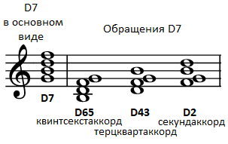
Пример разрешения D7 и его обращений в До мажоре:
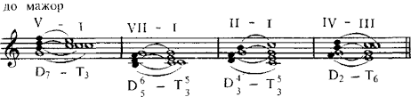
- Переписать данную мелодию в тетрадь, определить тональность, найти, где мелодия в этой тональности движется по звукам D7 или его обращений, обвести и подписать эти фрагменты.
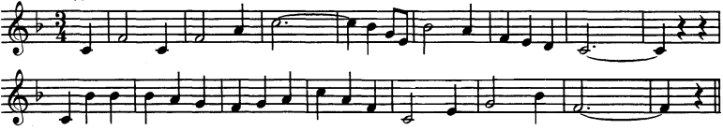
- Переписанную мелодию петь наизусть с дирижированием.

Дорогие ребята и родители!
По всем вопросам (непонятная тема, трудности с домашним заданием и др.) можно и нужно писать мне на почту darsert.solf@gmail.com

